Инициативный проект, претендующий на финансовую поддержку

|  |  |  |
| --- | --- | --- |
| № | Общая характеристика инициативного проекта | Сведения |
| 1. | Наименование инициативного проекта | Комплексное благоустройство территории на участке, находящемся по адресу: г. Златоуст, между домами ул. им. А.Н. Островского, дом № 5 (земельный участок с кадастровым номером 74:25:0308201:35) и домом № 5 (земельный участок с кадастровым номером (74:25:0308201:32) по ул. им. А.Н. Радищева |
| 2. | Вопросы местного значения или иные вопросы, право решения которых предоставлено органам местного самоуправления Округа, на исполнение которых направлен инициативный проект | Организация благоустройства муниципальной территории Златоустовского городского округа |
| 3. | Территория реализации инициативного проекта | Адресный ориентир: участок между домами ул. А.Н. Островского, 5и ул. А.Н. Радищева, 5  Уточненная площадь: 2033м2  Утверждена распоряжением Администрации ЗГО № 3181-р/АДМ от 0910.2023г. |
| 4. | Цель и задачи инициативного проекта | Цель: обеспечить функциональное, санитарное и эстетическое состояние на территории инициативного проекта и комфортное проживание жителей близлежащих домов Задачи:   1. Создать обустроенное место для активного детского и взрослого отдыха и досуга:   а) установка детской площадки  б) установка спортивной площадки  (физкультурно-оздоровительной  в) создание зоны для тихого отдыха мам с колясками и пожилых людей.   1. Произвести работы по благоустройству для повышения качества уровня жизни собственников МКД на данной территории:   а) произвести озеленение путем укладки газона и высадки кустарника  б) произвести благоустройство инженерных сетей и дренаж  в) произвести:   * укладку тротуарной плитки и покрытия * частичное асфальтирование и бетонирование площадок   г) произвести монтаж малых архитектурных форм (урны, скамейки)  д) произвести освещение площадок и зон отдыха  е) произвести установку камер наблюдения   1. Обеспечить и произвести изолирование (перенос) контейнерной площадки |

|  |  |  |
| --- | --- | --- |
|  |  | в удаленное место в соответствии с требованиями СНиП «Детские игровые и спортивные площадки», для улучшения эстетического вида благоустраиваемого участка, и приказа Минстроя России № 1126 (в ред. 28.06.2021 г.) «Об утверждении методических рекомендаций по благоустройству общественных и дворовых территорий средствами спортивной и детской игровой инфраструктуры |
| 5. | Описание инициативного проекта (описание проблемы и обоснование ее актуальности (остроты), предложений по ее решению, описание мероприятий по реализации инициативного проекта) | В виду сноса ветхоаварийного дома № 2 по ул. И.И. Шишкина, создалась благоприятная ситуация по благоустройству высвобожденной территории на участке между д.5 ул.  А.Н.Островского и д. № 5 по улице  А.Н.Радищева и одновременном решении вопроса по ликвидации (переносу) контейнерной площадки, принявшей форму всеобщей неконтролируемой свалки мусора. Благоустройство данной территории позволит решить проблему активного досуга детей и взрослых из близлежащих домов.  В настоящий момент в нашем микрорайоне между улицами Шишкина, им. Островского и им. Радищева отсутствуют какие-либо организованные детские и спортивные площадки. |
| 6. | Ожидаемые результаты от реализации инициативного проекта | 1. Создание гармоничных и комфортных условий для проведения активного досуга детей и отдыха взрослых. 2. Укрепление и развития физического здоровья детей и взрослых. 3. Решение давней проблемы улучшения эстетического вида данного участка, как центра микрорайона между улицами им. А.Н. Островского и Н.А. Радищева |
| 7 | Описание дальнейшего развития инициативного проекта после завершения финансирования (использование, содержание и т.д.) | Использование площадки в дальнейшем планируется исключительно по назначению.  Содержание площадок и зон на благоустроенной территории в хорошем состоянии планируется за счет средств участия управляющих компаний «ЗлатСитиСервис» и «Спутник», а также за счет проведения массовых субботников по уборке данной территории, по ее озеленению, по разбивке цветочных клумб. |
| 8. | Ожидаемое количество жителей Округа или его части, заинтересованных в реализации инициативного проекта | На улицах им.им. И.И. Шишкина, А.Н.. Островского, А.Н. Радищева расположено 13 многоквартирных домов, в них проживает 603 |

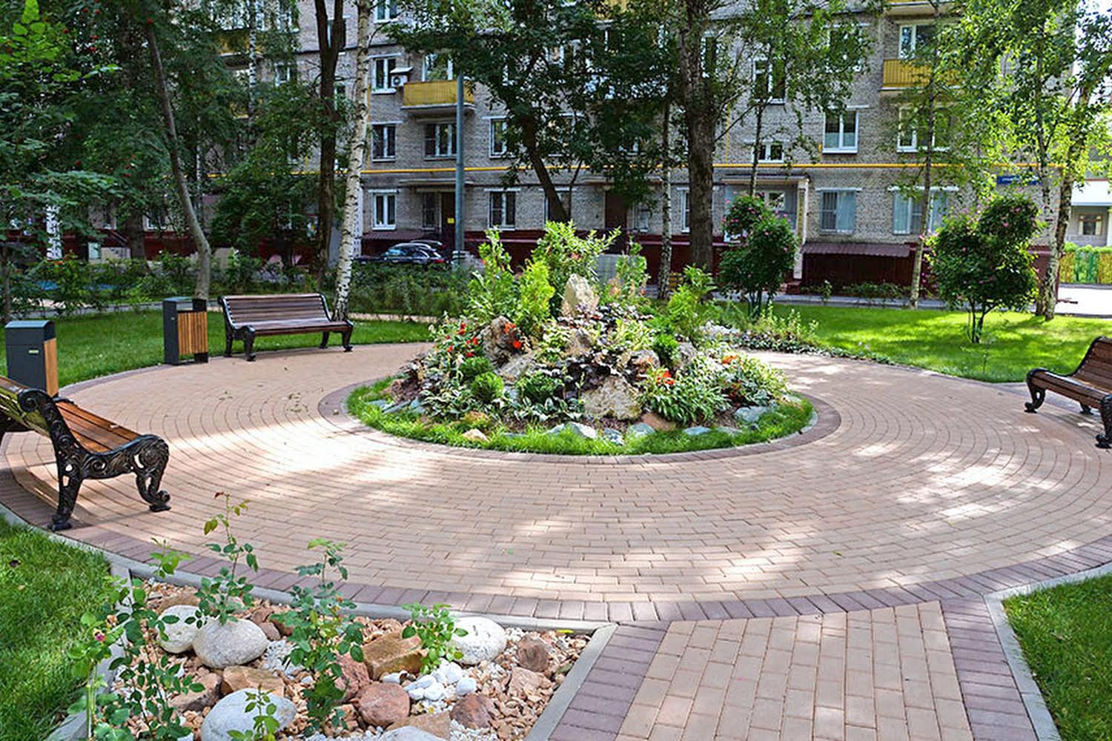

|  |  |  |
| --- | --- | --- |
|  |  | собственника. Предположительно, 50% семей имеет детей как в дошкольном, так и в школьном возрасте. Около 300 детей.  В голосовании принимали участие лица, проживающие на близлежащих улицах Мира, им.им. А.С. Грибоедова, И.С. Тургенева, и имеющие детей школьного и дошкольного возраста, также заинтересованных в реализации данного инициативного проекта.  Общая численность детей ожидается в пределах 350-400 детей. |
| 9. | Сроки реализации инициативного проекта | 2024 год |
| 10. | Информация об инициаторе проекта | Зайцева Е.Н. |
| 11. | Общая стоимость инициативного проекта | 10 000 000 рублей |
| 12. | Средства бюджета Округа для реализации инициативного проекта | 0,1% |
| 13. | Объем инициативных платежей, обеспечиваемый инициатором проекта | - |
| 14. | Объем имущественного и (или) трудового участия, обеспечиваемый инициатором проекта | Трудовое участие подтверждаем.-  Будет проведено жителями и инициативной группой необходимое количество субботников по очистке, озеленению, высадке насаждений. |